阿里云数智服务创新挑战赛
赛题名：服务调度比赛

方案说明书

参赛团队名称： 江离.重楼
参赛团队成员： 黄宇扬
编制日期：二零二零年 十月 二十八日

目录
团队简介 2
一．需求描述 2
业务背景 2
业务内容 2
痛点难点 3
二．算法介绍 4
任务简化 4
贪婪算法（Greedy algorithm） 5
最小费用流算法（minimum-cost low problem） 5
减少处理时间方差 8
减少响应时间 10
拓展到其余指标 10
三．算法总结 11
创新点 11
算法优势 11
与其他算法的对比 12

团队简介
团队名称：江离.重楼
团队成员介绍：
黄宇扬：毕业于上海交通大学，从事于软件行业，擅长程序设计与开发，曾获得ACM区域赛冠军，百度之星总冠军，计蒜之道总冠军等各种奖项。

- 需求描述

业务背景
企业的服务场景往往是极其复杂的，阿里云也是如此。在阿里云的售后服务场景每天都面临着庞大的服务体量、多样的客户问题、各有所长的服务专员等等因素所带来的挑战。
为了在复杂的服务环境里高效地解决客户问题，调度系统首先面临的是我们在初赛中考察的三个问题：任务有效处理效率问题、服务专员负荷不均衡问题、任务响应超时问题。除此之外，也要考虑到服务调度的人性化问题，关注服务专员的能力发展和工作体验。

业务内容
在此简述一些业务模型中的基本概念，量化地描述出我们需要优化的指标。
- 任务：指客户提出到系统的待解决问题，下文用Task[i]代表第i项任务，Task[i].idTask[i].type,Task[i].sla,Task[i].start分别代表该任务的编号类型、最长响应时间和起始时间
- 服务技术专家：任务处理人员，下文用p[i]代表第i个技术人员
- 问题分类：问题所处的类别
- 技能矩阵：Matrix[i][type]代表技术人员p[i]处理type类型的任务需要耗费的时间
每个任务同一时刻只能由一名业务员处理。当业务员P[i]开始处理某一项任务后，除非任务处理结束或者有别的业务员接手此任务，P[i]都不会停下来。在本题中，每个任务最多被分配5次，每个业务员最多同时处理三个任务。复赛中着重考察的三个指标如下：
- 任务处理效率：所有任务最短处理时间和 / 任务真实处理时间和，效率越高越好。
- 任务平均响应超时量：如果一个任务在提出后sla时间内无人响应，则此任务超时，超时量越低越好。
- 服务技术专家负荷的总体标准差：所有服务专家工作时间的标准差。标准差越低越好（代表任务分配的更加平衡）
除此之外，我们也要考虑到无法量化的指标，包括员工的合理休息、能力培养等。

痛点难点
在这个业务中，主要有如下几个痛点、难点需要解决：
- 尽量提高处理任务的效率。严格的任务规划问题属于NPC问题，没有办法在多项式时间内很好解决，因此我们需要研究一些近似算法尽可能逼近最优解。
- 为了尽量减少任务超时量，在一些时候应该考虑让一些不熟练的专家先负责解决问题，让客户得到良好的体验
- 尽可能平衡服务人员之间的工作量
- 在优化指数的同时，也要考虑建立合理的人员培养体系
- 系统调度资源有限，应该尽可能加快任务研究的时间

二．算法介绍

任务简化
在任务处理系统中，任务是按时间顺序先后来到。因此，我们设计的系统主要需要处理两种操作：
- 任务到来：在T时刻，到来一批新的任务，系统需要将任务存入待处理任务集合，以待后续分配。
- 任务分配：在任何时刻都可以执行，将任务处理集合中的任务分配给当前空闲的处理人员。
为了实现方便以及描述简单，在我们的方案中将每个处理人员拆分成了三个相同的人，每人同一时刻只能处理一个任务（三人拥有相同的技能集合，只是在维护处理任务集合的时候使用三个不同的集合）。
在所有指标中，我们首先考虑解决的是任务效率问题，因为任务效率对客户体验的影响至关重要，而且任务效率提高之后对响应时间的减少也有积极效果。

贪婪算法（Greedy algorithm）

贪婪算法是指，在对问题求解时，总是做出在当前看来是最好的选择。也就是说，不从整体最优上加以考虑，算法得到的是在某种意义上的局部最优解。贪心算法不是对所有问题都能得到整体最优解，关键是贪心策略的选择。也就是说，不从整体最优上加以考虑，做出的只是在某种意义上的局部最优解。
在此问题中，我们可以设计一个非常简单的贪婪算法：维护空闲的业务专员集合，当有新任务出现的时候，对于每个任务依次遍历每个业务专员，找到可以最早完成这个任务的专员，并将此任务分配给这个专员。
贪婪算法的好处是显而易见的，局部最优的方案队全局而言通常也会是比较好的方案。而且贪婪算法非常易于实现，算法的时间复杂度和空间复杂度也不高，系统执行效率会非常高。在复赛中，我首先使用贪婪算法进行了实验，整体效率可以达到30%左右。

最小费用流算法（minimum-cost low problem）
上一节提到的算法在很多情况下效果很不理想，例如我们考虑如下情况：
技能表格如下：
专家id/task.id | 1 | 2 | 2
1 | 10 | 10 | 10
2 | 11 | 18 | 10
3 | 12 | 19 | 18

在0时刻收到了三项任务，任务情况如下：

Task.id | Task.type | Task.startTime
1 | 1 | 0
2 | 2 | 0
3 | 3 | 0
为了便于说明，我们假设当前所有专家都是空闲状态。收到任务之后，假设我们按id从小到大的顺序依次为每个任务分配专家，那么分配顺序如下：
- 任务1，类型为1，三个专家的处理时间分别为10, 11, 12，因此我们会选择处理最快的1号专家来处理这个任务（耗时10，将在时刻0完成这个任务）
- 任务2，类型为2，三个专家的处理时间分别为10, 18, 19，但此时1号专家已经被安排了任务1，如果2号任务继续分配给1号专家，那么他会在10时刻结束任务1之后开始任务2，在20时刻才能完成。而如果分配给2号专家，此任务将在18时刻被完成，因此在贪婪算法中我们会将这个任务分配给2号专家。
- 任务3，类型为3，分配给三个专家的完成时间分别为20，28，18，因此该任务会被分配给3号专家。
分配结束之后，总耗时为10 + 18 + 18 = 46。
事实上，我们可以按如下方式分配任务：
专家id | task.id | 耗时
1 | 2 | 10
2 | 3 | 10
3 | 1 | 12
这种方式的总耗时仅仅为32，比贪婪算法的效果好很多。这种情况是由于贪婪算法只考虑到了局部的最优，没有全局考虑问题。比如在这个例子中，1号任务给哪个专家处理差别都不是很大，但是2号任务1号专家拥有绝对的优势，我们从1号任务开始考虑时，就会忽略后续的配对情况。
因此我们需要换一个角度思考这个问题。考虑建立图论模型：将专家、任务看成点，专家和任务之间的潜在配对关系看成边，构建一个图。显然这个图是一个二分图（因为专家和专家之间、任务和任务之间不存在边），例如上面的例子可以画成如下的二分图（左边代表专家，右边代表任务）：
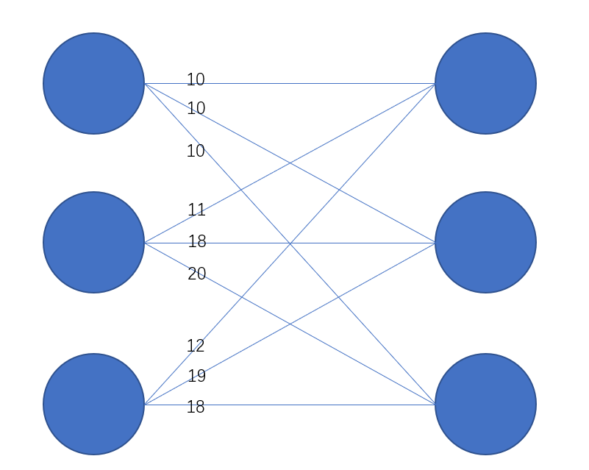
那么同一时刻的任务分配，实际上就是为右边的每一个点匹配左边的一个点（每个点只能被匹配一次），匹配用边的权值之和要尽可能小。
这个模型是图论中的经典模型，可以使用最小费用流算法解决，具体过程如下：
- 源点向每个专家连一条流量为1，费用为0的边
- 每个任务向汇点连一条流量为1，费用为0的边
- 每个专家向每个任务连一条边，流量为1，费用为该专家、任务匹配之后完成的时间点。
- 建图之后求解最小费用流
- 考虑每个专家和任务之间的连边，如果这条边在最小费用流的方案中被使用，那么就将此任务分配给这名专家
使用最小费用流之后，匹配的效果大大提升，效率可以达到35%。考虑到有一些员工可能在很长时间后才能开始他分配到的任务，而在这之前可能有别的员工已经执行完了分配的任务，因此我们可以考虑遍历当起那分配，找到最早结束的任务t。如果某一个任务的开始时间晚于t，那么我们可以暂停这次分配，把暂停的任务聚集起来重新建图计算最小费用流、重复此过程一直到所有任务分配完。加入这一步之后，整体的效率可以达到36%。

减少处理时间方差
下一个指标是处理时间的方差，这个指标相对难以处理。
在上一步分配空闲工作人员的过程中，我们其实可以考虑对所有满足条件的工作人员按照工作量从小到大排序，然后挑选目前工作量最少的员工分配任务，这样可以尽可能地减少方差。
但仅仅这一点还是不够的，最终方差还是会比较大。因此，我们可以考虑那些已经分配了、但还未执行的任务，这些任务被安排在员工的执行队列中，但因为员工当前还有其他任务在执行，需要一段时间之后才能执行被分配的其余任务。这些未执行的任务由于没有被响应，因此我们可以尝试调换他们的执行人选，然后综合考量效率、方差因素决定是否要进行调整。
这里我们采用的是考虑了模拟退火、盲人爬山算法，最终因为盲人爬山算法效果较好选择了盲人爬山算法进行调整，最终在测试数据上取得了不错的成果，同时我们惊喜的发现，在减少方差的同时，任务效率也提高到了40%.
这一步中，如果每次重新计算执行时间的方差，算法复杂度是较高的，但是我们考虑到
方差 = Sqrt(Sigma（(平均值 – spendTime[i]）^ 2) / 员工数量)
（这里spendTime[i]代表i号员工的总任务执行时间）
我们将求和式中的每一项展开
（(平均值 – spendTime[i]）^ 2) = 平均值^2 + spendTime[i] ^ 2 – 2 * 平均值 * spendTime
每一项分别求和之后，可以发现我们只需要维护spendTime[i]的和，(spendTime[i] ^ 2)的和，就可以在O(1)时间内计算出最后的方差。而我们在交换任务的时候，只有两个spendTime发生了变化，也可以在O(1)时间内完成维护，因此我们可以利用这个算法大大优化盲人爬山的效率，最终可以在规定时间内完成这一指标的优化。

减少响应时间
最后一个任务是减少任务的响应时间。
在上两步完成之后，如果有一些任务无法在规定时间内获得响应，我们需要安排暂时没有被分配到任务的专家去补位执行任务。假设一个任务预计被接收的时间是r, 当前时间为l, 那么我们需要寻找一名空闲专家在[l, r]这个区间内没有任务分配。
最简洁的办法是遍历每一名专家，用数组维护他每一段时间是否空闲，然后在[l, r]区间进行查询。这样的做法复杂度较高，但程序简单易于维护。
当问题规模增大的时候，我们还可以考虑用树状数组维护、查询区间和。做到O(log(T))的复杂度，其中T为时间片数量，因为log复杂度增长速度极慢，即使数据量增大到10w规模也可以很快查询出解。

拓展到其余指标
在前几节中，我们介绍了如何优化这次比赛中的指标，但在实际场景中需要考虑的远不止这些指标。所幸的是，我们使用的是图论模型，普适性是非常强的，并不只适合于优化特定的指标，只要我们构建出量化指标、改变建边方式，就可以很方便地将这个模型扩展到其余指标。
除了比赛的指标之外，一个关键的目标是建立一套员工成长体系，使得新入行的员工也可以接到任务、提升处理任务的能力。
在套用最小费用流算法之前，我们首先要建立一套体系可以量化的表示出员工成长的体系。例如，我们可以使用历史员工的成长数据进行分析（比如执行过某一类型任务的所有员工，需要时间慢慢变少的成长曲线）。通过历史数据的分析，我们可以估算出一个员工如果接受了某一任务，在一定时间的处理后，他可以得到多少成长。
这一部分可以建立历史员工成长数据库，根据每个员工的学历、年龄、性别等条件的不同，他们的成长曲线也是不同的，可以使用机器学习的方法（如SVM等），也可以使用深度学习的方法解决这个问题，由于这个问题详细过于复杂，在此我们不详细展开。
建立了成长预估模型之后，我们可以将二分图建边的权值改成预估出的成长量，然后再执行最小费用流算法，就可以得到最利于员工成长的方案。

三．算法总结

创新点
本团队算法的主要创新点在于将原来的任务分配进行了两次转化，首先将原问题按时间点拆分成了若干子问题，然后将子问题转化为图论问题之后使用最小费用流算法解决。

算法优势
本团队算法主要有以下优势：
- 效果好，本次比赛预热赛和复赛的数据上均表现优秀
- 指标通用性强，本题主要优化的是效率、响应时间、处理时间方差这三个指标，但图论模型本身不受制于指标类型。我们在第二章中对其余指标也进行了讨论，只要建立了合适的边权表征方案，很多别的指标也都可以套用到这个模型中。
- 不需要预训练，过拟合风险小。本模型属于图论模型，不需要使用数据进行预训练，可以直接投入使用。因为图论模型的通用性，本算法基本不会有过拟合的风险
- 算法耗时不高（预热赛数据集上，只需10+分钟时间即可达到350分以上），且其中很多模块都可以在简单实现和复杂实现之间相互切换，在问题规模较小时可以使用简单实现、项目便于维护，但当问题规模增大时每个子算法都有降低算法复杂度的思路（详细见第二章的讨论）
- 易于编程，没有使用太复杂的算法和冗杂的第三方库程序，程序依赖很简洁，出问题也很好维护。由于可以将整个问题按任务到来的时间点拆成了若干子问题，应用于生产场景部署时只需要实现子问题的算法，然后每个时间点有任务到来的时候进行处理即可。

与其他算法的对比
在解决这题的过程中，我想到了很多算法，但比起最终的算法均有不足。例如普通的贪婪算法已经在之前提到；我也尝试了使用搜索+剪枝解决这个问题，但是由于时间复杂度过高，而且可用的剪枝不多，一直无法在限定时间内搜索得到比较好的答案。这种类型的题目也可以使用强化学习，但机器学习类的算法受限于数据集、容易出现过拟合的现象。
综合实现难度、时间复杂度、最终效果等几方面的元素，最终选用了这一套算法，最终在比赛数据集上的表现也是很令人满意的。

